1Sx - S.V.T. Contrôle n° 2 – 10 novembre 2008

Durée 1 heure

Question | Critères d’évaluation | Auto évaluation
En utilisant vos connaissances pour exploiter les documents proposés montrez en quoi l’ARN messager est un intermédiaire indispensable entre ADN et protéines.  Un schéma illustrant la synthèse des protéines est attendu. | Utiliser des connaissances  pour exploiter des documents  - Chaque information extraite des documents est associée à des connaissances.  - ADN et ARN messager sont décrits et leur rôle précisé.  - Les documents sont mis en relation par un texte de synthèse en complément du schéma.  - Le schéma est explicatif, grand, clair et légendé. Il tient compte du document 2 | 17 - 20 | 13 - 16 | 9 - 12 | 5 - 8 | 0 - 4

DOCUMENT 1  Localisation de l’ARN messager  (x 6 000)  On cultive des cellules animales sur un milieu contenant de l’uracile radioactif, puis un lavage élimine toute trace d’uracile non incorporé à un acide nucléique.  Une autoradiographie* permet de repérer la présence d’acide nucléique ayant incorporé l’uracile radioactif (points noirs).  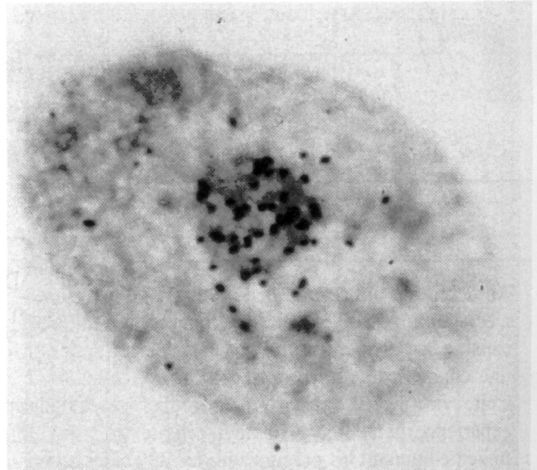  a. Autoradiographie après 15 min de culture en présence d’uracile radioactif  * L’autoradiographie est un cliché de la cellule.  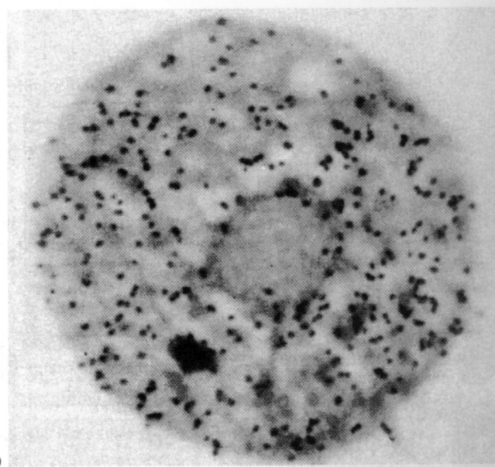  b. Autoradiographie après 15 min de culture en présence d’uracile radioactif, puis 90 min sur un milieu non radioactif. | DOCUMENT 2  Le Code génétique  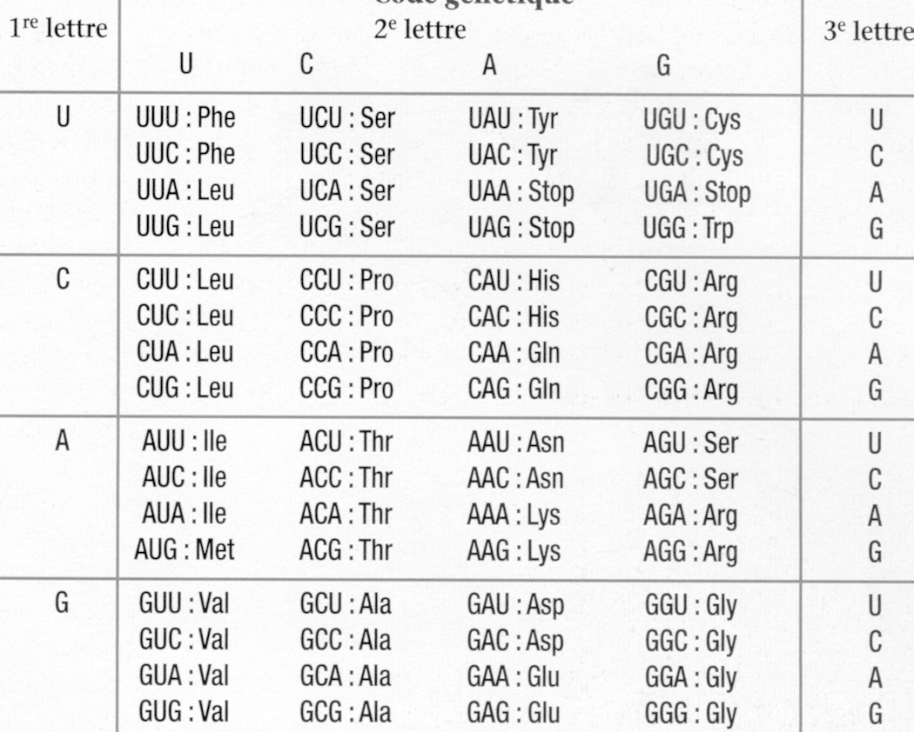  AUG = codon initiateur
DOCUMENT 3
Relations entre ARNm,
ribosomes
et protéines produites dans le cytoplasme (x 200 000)
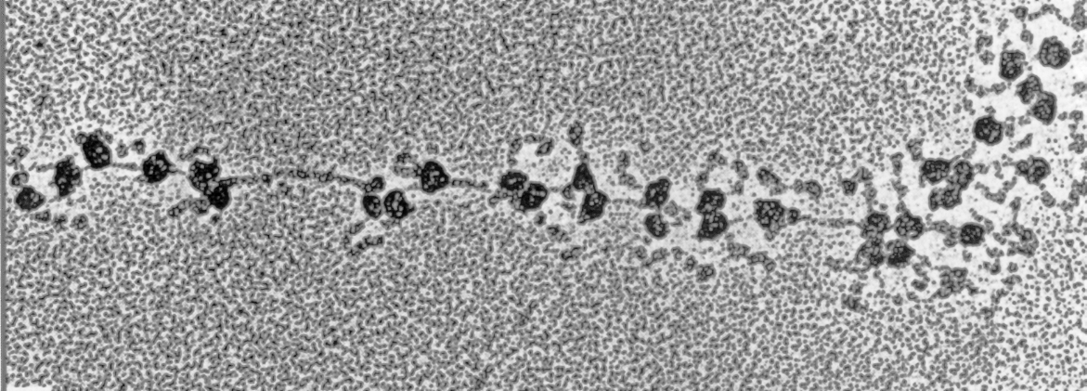

(noire) ribosome
(blanche) protéine
(blanche) ARNm

Éléments de correction

Données générales      
- L’information génétique se situe dans le noyau sous forme d’ADN (acide désoxyribonucléique).
- ADN = molécule séquencée formée de 2 brins de nucléotides, complémentarité des bases (A-T et C-G).
- 1 chromosome correspond à une molécule d’ADN et à un grand nombre de gènes.
- Signification, description et particularités de l’ARN (1 brin court = 1 gène, U remplace T, ribose, 1 gène, durée de « vie »).
- Protéine = molécule séquencée formée d’une succession d’acides aminés.

Document 1    U* dans le noyau en 1a (1er temps).    U* hors du noyau en 1b (2e temps). |   Dans le noyau l’ADN est transcrit en ARNm.    L’ARNm sort du noyau par des pores (délai)  (la synthèse des protéines a lieu dans le cytoplasme).

Document 2

  1 codon = 3 nucléotides. ARNm = succession de codons.

  Définition code génétique.
    Particularités du code génétique et explications (non chevauchant, dégénéré, universel).

Document 3        
- Notion de traduction.
- Les ribosomes associent 1 AA à chaque codon.
- Avancement codon par codon.
- Codon initiateur et codon stop.

Schéma et mise en relation des documents
         
- Légendes, titre, qualité graphique.
- Transcription, transport, traduction.
- Exactitude des séquences.

 ½ point

Éléments de correction

Données générales      
- L’information génétique se situe dans le noyau sous forme d’ADN (acide désoxyribonucléique).
- ADN = molécule séquencée formée de 2 brins de nucléotides, complémentarité des bases (A-T et C-G).
- 1 chromosome correspond à une molécule d’ADN et à un grand nombre de gènes.
- Signification, description et particularités de l’ARN (1 brin court = 1 gène, U remplace T, ribose, 1 gène, durée de « vie »).
- Protéine = molécule séquencée formée d’une succession d’acides aminés.

Document 1    U* dans le noyau en 1a (1er temps).    U* hors du noyau en 1b (2e temps). |   Dans le noyau l’ADN est transcrit en ARNm.    L’ARNm sort du noyau par des pores (délai)  (la synthèse des protéines a lieu dans le cytoplasme).

Document 2

  1 codon = 3 nucléotides. ARNm = succession de codons.

  Définition code génétique.
    Particularités du code génétique et explications (non chevauchant, dégénéré, universel).

Document 3        
- Notion de traduction.
- Les ribosomes associent 1 AA à chaque codon.
- Avancement codon par codon.
- Codon initiateur et codon stop.

Schéma et mise en relation des documents
         
- Légendes, titre, qualité graphique.
- Transcription, transport, traduction.
- Exactitude des séquences.

 ½ point

